- Создать сущности: Блюда, Продукты, Города, Поставки, Состав, Поставщики, Рецепты, Расход
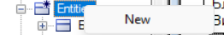
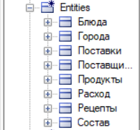
- Создать атрибуты у каждой сущности
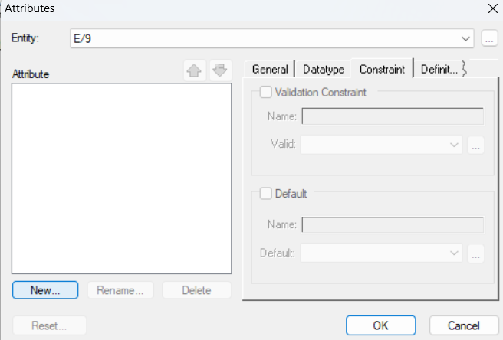
- Cоздать связи между сущностями
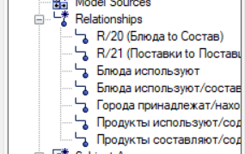
- Итоговая БД
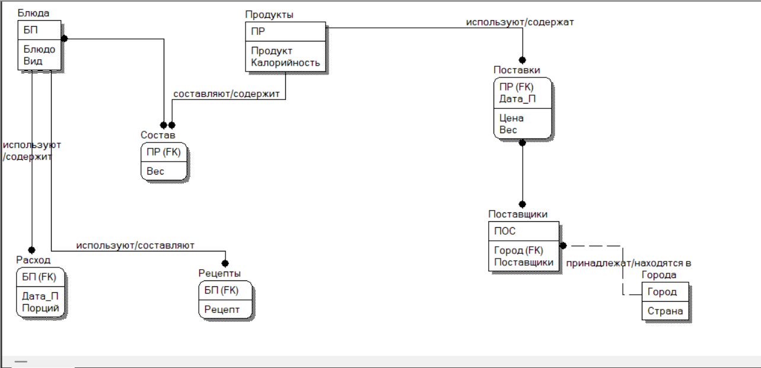

Контрольные вопросы
1. Различия логической и физической модели данных:
- Логическая модель данных описывает структуру данных, их взаимосвязи и правила, которые определяют, как данные должны быть организованы в контексте предметной области. Она не зависит от конкретной СУБД и фокусируется на логической организации информации.
- Физическая модель представляет фактические детали реализации в конкретной СУБД. Она включает технические спецификации, необходимые для создания структуры базы данных, такие как имена таблиц и столбцов, требования к хранению и типы индексов. Физическая модель направлена на оптимизацию производительности операций с базой данных с учётом особенностей и характеристик выбранной СУБД.
2. Чтобы проект в Erwin был информативным, нужно:
- Точно определить сущности и их атрибуты.
- Установить связи и бизнес-правила.
- Применять стандарты именования.
- Включить ограничения и индексы.
- FK(Foreign key) – это foreign key (внешний ключ) в SQL — это атрибут или набор атрибутов в одной таблице, который ссылкой указывает на уникальную запись (первичный ключ) в другой таблице.

